Конспект занятия на тему:
«Знакомство с солнечной системой»
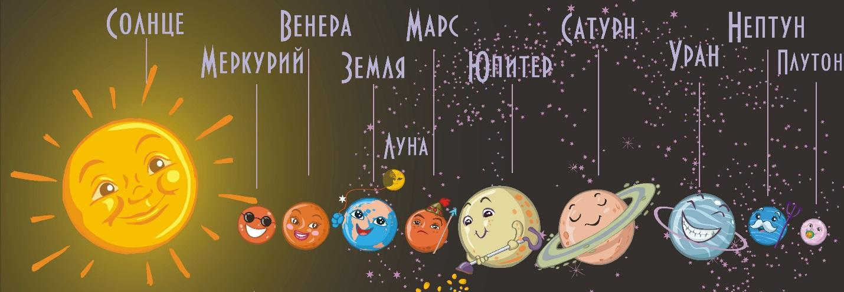

Задачи:
1. Познакомить детей с Солнечной системой
сформировать о них представление.
2. Развивать познавательный интерес, память, внимание, речь, умение наблюдать и анализировать.
3. Воспитывать бережное отношение к своей планете.
Материал:

Ход занятия.
Взрослый: - Скажи. ты любишь путешествовать?
Ребёнок: - Да.
Взрослый: - Я тоже очень люблю путешествовать по разным местам и сегодня приглашаю тебя в одно неизведанное нами место. Куда? Догадаться тебе помогут мои загадки.
Жёлтая тарелка на небе висит.
Жёлтая тарелка всем тепло дарит.
Ребёнок: - Это солнце.
Взрослый: - Послушай следующую загадку.
На тёмном небе рассыпан горошек.
Как карамельки из сахарных крошек.
И только тогда, когда утро настанет.
Вся карамель та внезапно растает.
Ребёнок: - Звёзды.
Взрослый: - Посмотри на дневное и ночное небо. Есть ли у них разница? В чём?
Ребёнок: - Днём на небе хорошо видно солнце, а ночью - звёзды.
Взрослый: - Как ты думаешь, что такое солнечная система?
Ребёнок: -Солнечная система - это планетная система, включает в себя Солнце, и все космические объекты, вращающиеся вокруг него.
Взрослый: - Правильно! Много лет назад учёные - астрономы задумались над вопросом изучения системы и стали искать ответ на свой вопрос. А помог им в этом специальный прибор. Как он называется?
Ребёнок: - Телескоп.
Взрослый: - При помощи телескопа астрономы изучали небо и нашли ответ на свой вопрос. Оказывается, что солнце - это звезда, такая же, какие мы наблюдаем на ночном небе. Это огромный раскалённый шар, он излучает тепло и свет, которые так необходимы всему живому - людям, животным, растениям.
У звезды Солнце есть своя семья - это планеты. Их можно видеть на небе, потому что они освещаются Солнцем. В семье 9 планет - это по-другому можно сказать солнечная система.
Взрослый: - Почему планеты не наталкиваются друг на друга?
Ребёнок: - Каждая планета имеет свой путь, по которому кружит вокруг Солнца и никуда с него не уходит. Путь, по которому движется планета, называется орбитой.
Взрослый: - Мы знаем, что планеты вращаются вокруг солнца. Какая планета самая первая от Солнца?
Ребёнок: - Меркурий.
Взрослый: - Меркурий находится ближе всех к Солнцу, поэтому температура воздуха там выше, чем огонь в печи. Сможет ли на этой планете кто-то жить?
Ребёнок: - Нет.
Взрослый: - Какая планета вторая от Солнца?
Ребёнок: - Венера.
Взрослый: - Скажи главное отличие её от других планет.
Ребёнок: - Венера самая яркая планета.
Взрослый: - На эту планету учёные отправляли космические лаборатории, и оказалось, что там, и днём, и ночью бушуют грозы. А атмосфера (воздух) состоит из ядовитых газов. Как ты думаешь жить на этой планете можно?
Ребёнок: - Нет, нельзя.
Взрослый: - Какая третья планета?
Ребёнок: - Земля.
Взрослый: - Верно! Это наша планета Земля, о которой мы уже много знаем. Она находится на третьей орбите от Солнца. Чем отличается наша планета от других?
Ребёнок: - Это единственная планета, где есть жизнь.
Взрослый: - Правильно. На Земле есть не только камни, но и воздух, кислород, которым можно дышать; есть вода и поэтому у нас растут деревья, цветы, а также есть различные животные.
Взрослый: - Ещё одна интересная планета - Марс, её иногда называют Красной планетой, потому что она состоит из красного камня. На эту планету учёные отправляли космические корабли, которые обнаружили, что воды на ней нет, а атмосфера состоит из углекислого газа. Что ты думаешь о жизни на этой планете?
Ребёнок: - Все эти планеты похожи на нашу Землю по размеру и по составу. Все они состоят из камня. И поэтому их называют планетами земной группы.
Взрослый: - Сейчас мы отдохнём.
Физкультминутка
Взрослый: - Теперь мы с тобой познакомимся с самыми большими планетами, можно сказать - гигантами. Это Юпитер и Сатурн. На этих планетах нет твёрдых поверхностей, они состоят из газов, которые образуют вещество похожее на желе. Если бы тебе предложили жить на этих планетах, что бы ты ответил?
Ребёнок: - Конечно, нет!
Взрослый: - Планеты Уран седьмая планета и Нептун также находятся от Солнца далеко, поэтому солнечные лучи до них добраться не могут, и температура на этих планетах очень холодная – 220 градуса мороза. Можно ли выжить при такой температуре?
Ребёнок: - При такой температуре нельзя выжить.
Взрослый: - Плутон - находится дальше всех от Солнца, солнечные лучи до него не доходят, поэтому там всегда холодно, и он покрыт льдом. Сможет ли на этой планете кто-то жить?
Ребёнок: - На ней тоже нельзя жить.
Взрослый: - Как ты видишь, солнечная система это наш дом, в которой расположены планеты в определенной последовательности. Сейчас мы с тобой поиграем в игру:

«Я начну, а ты кончаешь, очень быстро отвечаешь»
По порядку все планеты
назовёт любой из нас:
раз … Меркурий,
два … Венера,
три … Земля,
четыре … Марс.
пять … Юпитер,
шесть … Сатурн,
семь … Уран,
за ним … Нептун.
Он восьмым идёт по счёту.
А за ним уже, потом,
и девятая планета
под названием Плутон.

Взрослый: - Молодец! Понравилось тебе наше космическое путешествие? Сейчас я тебе предлагаю нарисовать модель Солнечной системы.

